泰安市泰山古建艺术博物馆2021年度工作报告

2021年是博物馆继往开来的丰收年。在各位同志的齐心协力下，聚力发展，开拓进取，全面推进博物馆陈列展览、文物普查、文物保护、学术研究、社会教育、安全保卫等各项核心工作的扎实开展，出色地完成了各项工作任务，得到了社会各界的高度认可。

1. 博物馆社会效益进一步提高

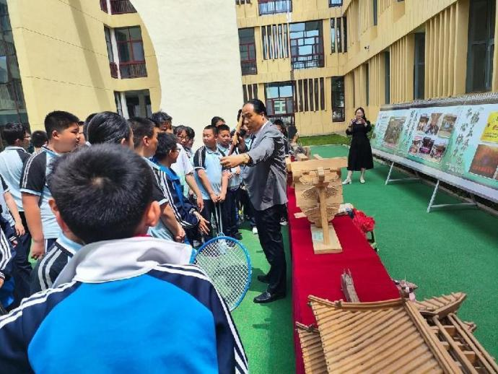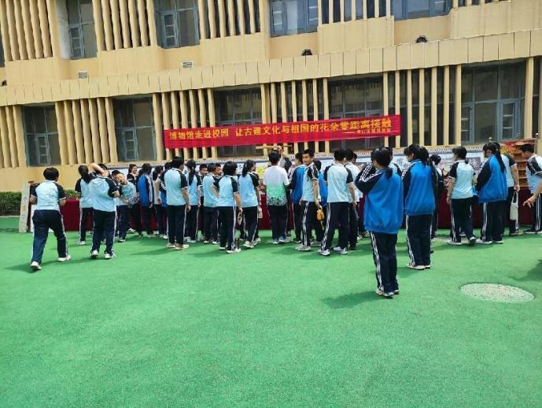

一是加大宣传力度。围绕“5·18国际博物馆日”和文化遗产日，认真开展了“博物馆致力于一个可持续发展的社会”主题宣传。悬挂了条幅，更新了户外广告牌，编印了500份《博物馆条例》宣传材料，先后在北集坡街道各村、凤凰湖公园、博物馆大门口等地进行集中宣传发放，共发放宣传材料500余份。同时利用山东文物网站对馆藏精品进行宣传，重点介绍藏品特点、历史价值等，吸引网上观众。

二是积极搜集普查文物部分的资料整理工作，完成了博物馆的既有的文化宣传资料汇总，为文化强市荣誉称号的取得作出了贡献。

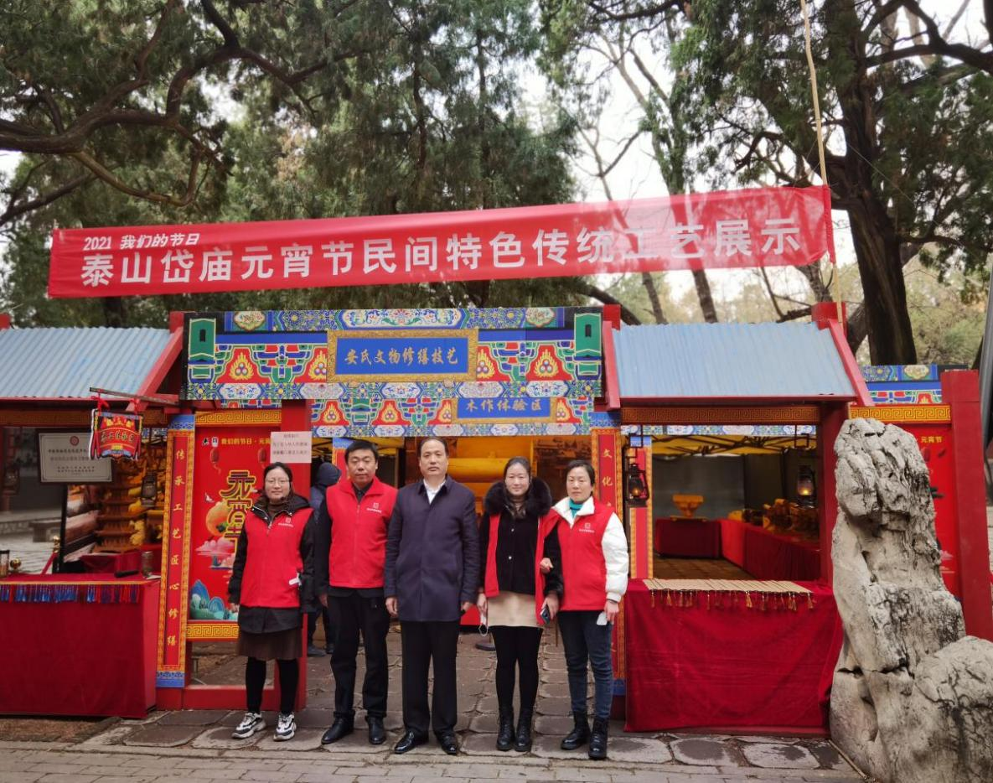

二、安全工作常抓不懈

一是实行逐级安全责任制，层层签订责任书，做到人员到位、职责到位、督查到位、工作到位。

二是不断加强人防、技防，提升防范水平。文物库房安装了品牌防盗门，更换网络摄像头，全馆增加网络摄像头。对窗口进行了铁皮加固，对裸露监控线路作了隐藏处理。监控室新增加监控设备、备用电源，更换液晶显示屏1台。走廊增加安全指示标牌8个，馆内文物人防、机防结合，24小时监控，确保了文物安全。

三是举办消防安全知识培训2次，并现场演示消防器材的使用，做到人人会用，防患于未然，确保了消防安全。

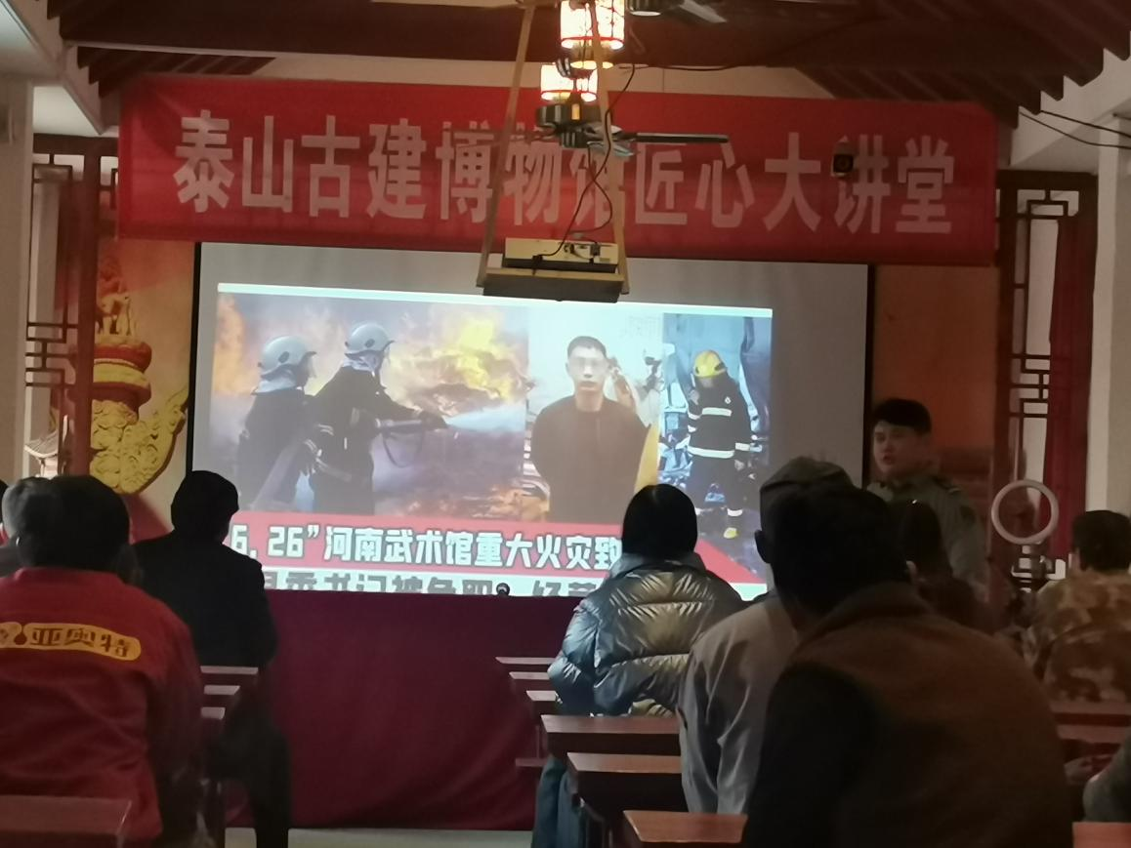

三、2022年工作计划

1、积极做好三级博物馆申报工作。稳步开展收藏保管、科学研究、陈列展览、免费开放等基础性工作，扎实推进藏品征集、开发利用、配套服务、传播交流等创新性工作，做好申报国家三级博物馆评估准备工作，力争博物馆顺利晋级。

2、抓好文物安全工作。进一步加强安全管理宣传教育工作，加大文物法律法规宣传力度，提高群众文物安全意识和安全防范技能,确保野外和馆藏文物安全。

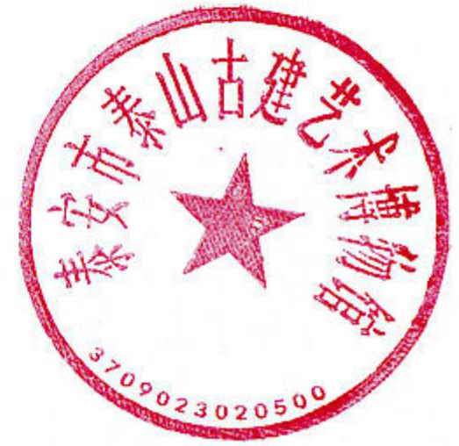

泰安市泰山古建艺术博物馆

2021年12月25日